市环科学会召开第七届理事会2019年度会议
2019年9月20日，苏州市环境科学学会第七届理事会2019年度会议在胥城大厦召开。理事长杨积德主持了会议。会议听取了秘书长唐明对学会2019年1月至8月工作总结及下一步工作计划的汇报，以及学会理事会成员增补、联络点设立、会费标准制定等事宜的报告，通过了有关事项。
此次会议，同意增补苏州工业园区鑫顺环保纸厂等3家理事单位；同意设立太仓联络点、高新区联络点以更好地服务当地会员，由理事瞿佳平负责太仓联络点筹建工作，常务理事白强负责高新区联络点筹建工作；同意《苏州市环境科学学会会费标准及管理办法》，进一步规范会费收缴与管理。

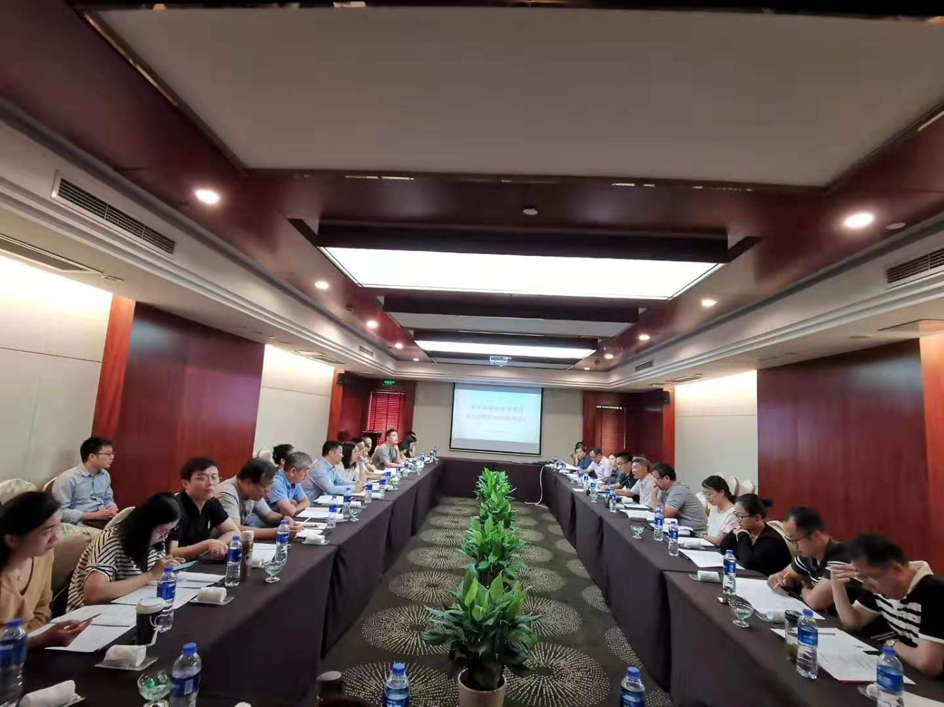
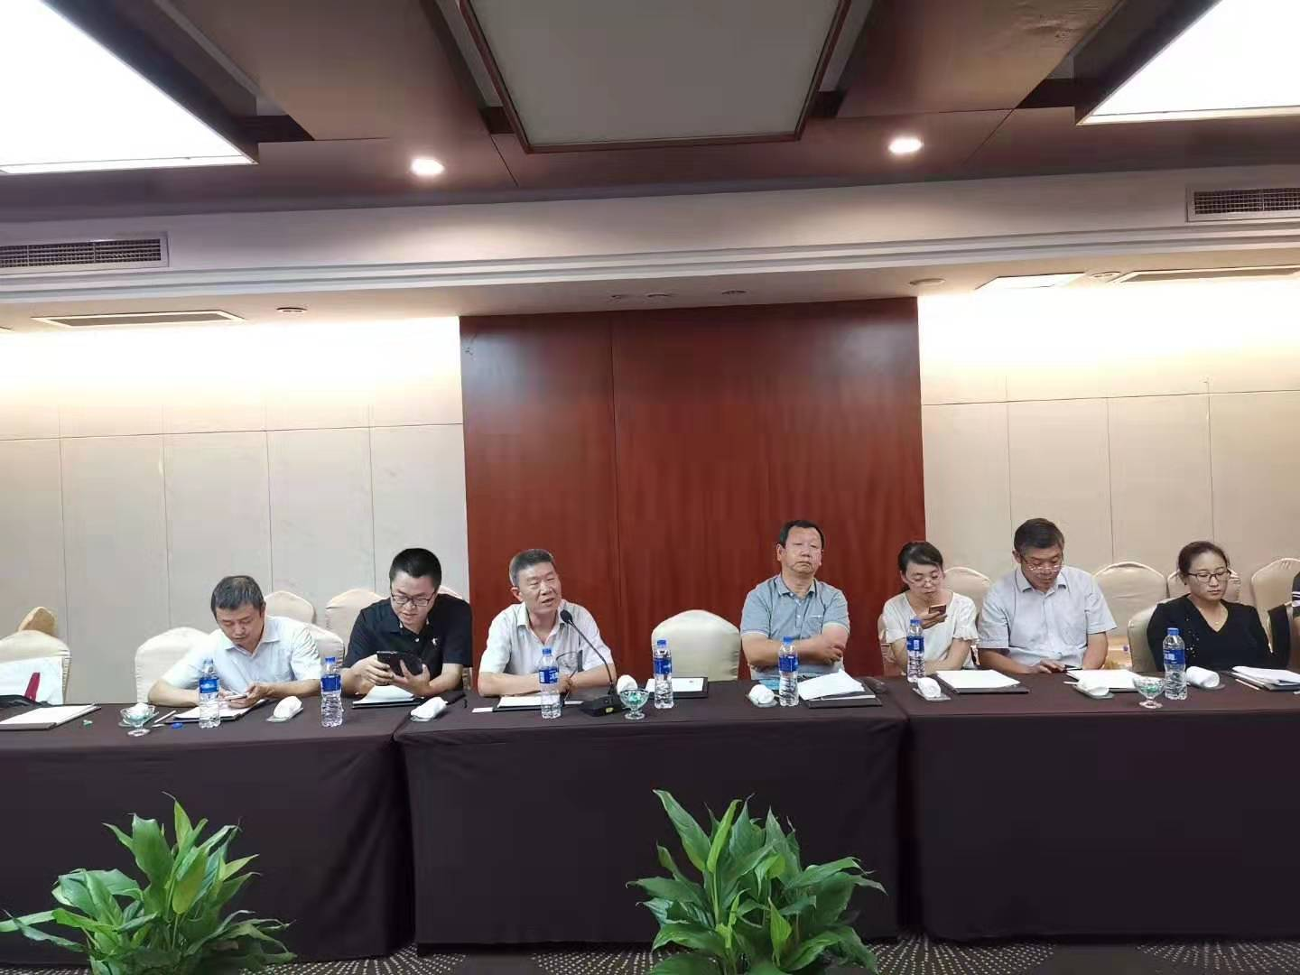

苏州市环境科学学会
2019年9月20日

